**Магнитогорский государственный технический университет им. Г.И. Носова**

**Открытая международная студенческая**

**Интернет-олимпиада  
по дисциплине «Химия»**

**Аналитический отчет по результатам  
I (вузовского) тура**

Оглавление

*Для обновления содержания нажмите на слове* ***здесь*** *правой кнопкой мыши и выберите пункт меню "Обновить поле"*

Одной из основных задач современного высшего образования в условиях глобализации и интеграции российского образования в мировое образовательное пространство является выявление талантливой, ярко мыслящей и проявляющей творческие способности молодежи.

Проведение таких творческих научно-ориентированных мероприятий, как олимпиады способствует решению этой задачи. Расширение сфер применения современных инфокоммуникационных технологий в области образования дает возможность массового участия одаренных студентов в олимпиадах и расширяет географию участников.

Интернет-олимпиада дает возможность оценить умение творчески мыслить, способствует саморазвитию молодежи, повышает инфокоммуникационную культуру студентов и преподавателей. Участие в олимпиадах побуждает студентов к более глубокому изучению дисциплин и применению полученных знаний на практике.

Олимпиадные задания составлены в рамках компетентностного подхода, что позволяет определять способность решать практико-ориентированные задачи на основе теоретических знаний, анализа методов решения, интерпретации полученных результатов с учетом поставленной задачи.

Олимпиадные задания по дисциплине «Химия» разрабатывались с учетом профилей подготовки студентов:

- «Биотехнологии и медицина»;

- «Специализированный» (с углубленным изучением дисциплины «Химия»);

- «Техника и технологии».

В первом туре Открытой международной студенческой Интернет-олимпиады по дисциплине «Химия» участникам было предложено 20 заданий по следующим разделам:

1. Общая химия
2. Неорганическая химия
3. Аналитическая химия
4. Органическая химия
5. Физическая химия
6. Коллоидная химия
7. Высокомолекулярные соединения

В представленном отчете олимпиадные задания по дисциплине «Химия» приведены в соответствии с определенным уровнем компетентности, предложен перечень предметных компетенций и методика расчета баллов по каждому заданию.

Анализ результатов вузовского тура по дисциплине «Химия» проведен для каждого профиля, при этом использованы следующие формы представления результатов:

- диаграмма распределения результатов участников;

- карта коэффициентов решаемости заданий;

- диаграмма ранжирования результатов студентов вузов-участников по проценту набранных баллов,

- диаграмма ранжирования результатов студентов вуза по проценту набранных баллов;

- рейтинг-листы.

Результаты первого тура Открытой международной Интернет-олимпиады по дисциплине «Химия» подведены для каждого вуза-участника отдельно и недоступны для других образовательных учреждений, принимавших участие в тестировании.

Результаты Открытой международной Интернет-олимпиады выложены на именных страницах вузов-участников в виде кратких и подробных   
рейтинг-листов.

В предлагаемом аналитическом отчете дается анализ результатов студентов первого (вузовского) тура Открытой международной   
Интернет-олимпиады по дисциплине «Химия» для образовательного учреждения – участника Интернет-олимпиады.

1. Количественные показатели участия студентов в Открытой международной Интернет-олимпиаде по дисциплине «Химия»

В первом туре Интернет-олимпиады по дисциплине «Химия» приняли участие 2728 студентов из 130 вузов 6 стран.

**Диаграмма распределения участников   
Открытой международной Интернет-олимпиады  
по дисциплине «Химия»**

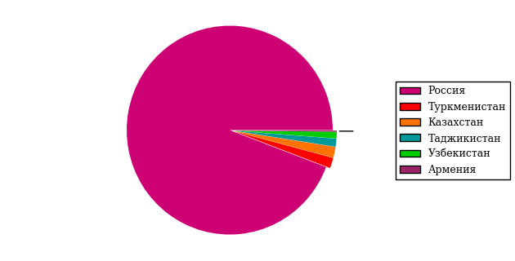

|  |  |  |  |
| --- | --- | --- | --- |
| № п/п | Название страны-участника | Количество вузов-участников | Количество участников |
| 1 | Россия | 116 | 2571 |
| 2 | Туркменистан | 5 | 44 |
| 3 | Казахстан | 4 | 46 |
| 4 | Таджикистан | 2 | 34 |
| 5 | Узбекистан | 2 | 28 |
| 6 | Армения | 1 | 5 |

Для более объективной оценки знаний участников выделены следующие профили: «Биотехнологии и медицина» (БМ), «Специализированный (с углубленным изучением дисциплины «Химия»)» (Сп), «Техника и технологии» (ТТ). В Приложении А представлены наборы заданий по профилям.

В данном разделе приводятся количественные показатели участия в Интернет-олимпиаде как вузов, так и студентов.

**Распределение вузов-участников Интернет-олимпиады по профилям  
Дисциплина «Химия»**

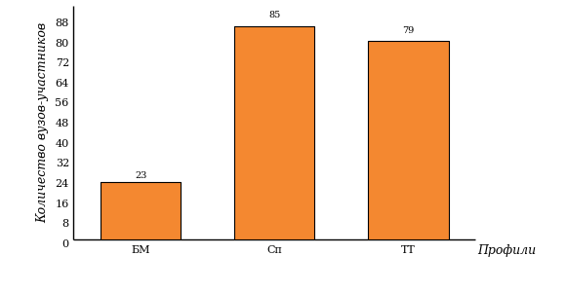

**Распределение студентов-участников Интернет-олимпиады по профилям  
Дисциплина «Химия»**

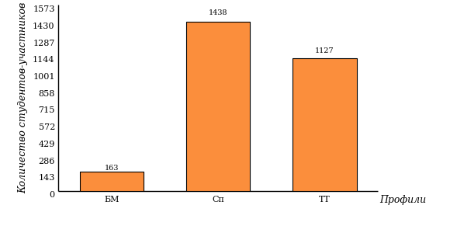

1. Классификация олимпиадных заданий по дисциплине «Химия»

В рамках первого тура Открытой международной студенческой Интернет-олимпиады по дисциплине «Химия» задания распределены в соответствии с уровнями компетентности (базовым, повышенным и высоким), сформулированы требования, предъявляемые к каждому уровню компетентности, и предложен перечень предметных компетенций для оценки их сформированности.

В данном разделе приводятся карты элементов содержания олимпиадных заданий.

* 1. Уровни компетентности

|  |  |  |
| --- | --- | --- |
| **Уровни компетентности** | **Код** | **Требования к уровню компетентности** |
| Базовый | 1 | Воспроизведение основных законов, фактов, методов химии, использование их в решении поставленной задачи и выполнение вычислений |
| Повышенный | 2 | Установление связей, интеграция и использование материала из разных разделов и тем химии, необходимых для решения поставленной задачи |
| Высокий | 3 | Построение и анализ модели объекта или явления, выявление и анализ отклонений в поведении реальных систем, размышления, требующие обобщения и интуиции |

* 1. Перечень предметных компетенций по дисциплине «Химия»

|  |  |
| --- | --- |
| **Код предметной компетенции** | **Предметные компетенции** |
| 1 | Способность формулировать теоретические и практико-ориентированные задачи на языке химии |
| 2 | Способность решать химические задачи, используя на практике знания законов, положений и методов химии |
| 3 | Способность анализировать применяемые методы решения задачи в области химии с использованием знаний и достижений смежных дисциплин |
| 4 | Способность интерпретировать полученные результаты с учётом поставленной задачи |

* 1. Методика расчета баллов для участников первого тура   
     Открытой международной Интернет-олимпиады по дисциплине «Химия»

При подсчете набранных студентом баллов учитывается коэффициент решаемости задания.

Балл (весовой коэффициент) за верно выполненное *j*-ое задание зависит от коэффициента решаемости этого задания.



Весовой коэффициент равен:



;

где *kj –* коэффициент решаемости *j*-ого задания, равный отношению числа студентов, верно решивших задание, к общему числу студентов, решавших задание.

Таким образом, набранный *i*-ым студентом балл составит:

;

где , если *i*-ый студент верно решил *j*-ое задание, и  в противном случае.

Максимально возможный результат равен .

Отсюда индивидуальный результат студента в процентах равен:

.

* 1. Карты элементов содержания олимпиадных заданий по дисциплине «Химия»
     1. Профили «Биотехнологии и медицина», «Специализированный (с углубленным изучением дисциплины «Химия»)»

| **Номер задания** | **Уровень компетент-ности** | **Код предметной компетенции** | **Элементы содержания дисциплины, необходимые для формирования соответствующей компетенции** | **В соответствии с заявленным уровнем компетентности студент должен…** |
| --- | --- | --- | --- | --- |
| 1 | Базовый | 2, 3 | Общая и неорганическая химия:  строение атома, периодический закон | *Знать:* основные положения теории строения атома, формулировку периодического закона.  *Уметь:* описывать строение атомов элементов; объяснять периодичность изменения их свойств. |
| 2 | Базовый | 2 | Общая и неорганическая химия:  строение атома, химическая связь | *Знать:* основные положения теории строения атома, положения теории химической связи,  виды и механизмы её образования.  *Уметь:*  определять виды связей, тип гибридизации орбиталей центрального атома; объяснять пространственное строение веществ. |
| 3 | Базовый | 1,2, 3 | Общая и неорганическая химия:  равновесие в растворах электролитов | *Знать:*  положения теории электролитической диссоциации электролитов и гидролиза солей.  *Уметь*: составлять молекулярно-ионные уравнения диссоциации и гидролиза; определять реакцию среды. |
| 4 | Базовый | 1,2, 3 | Физическая химия: химическая кинетика | *Знать:*  основные положения теории кинетики.  *Уметь:* производить расчеты кинетических параметров химических реакций. |
| 5 | Повышенный | 2, 3 | Общая и неорганическая химия:  строение атома,  классы неорганических соединений, комплексные соединения | *Знать:* основные положения теории строения атома, классификацию и общие химические свойства основных классов неорганических соединений, основные понятия химии комплексных соединений.  *Уметь:* описывать строение атомов элементов; записывать формулы комплексных соединений и определять параметры, характеризующие их состав и строение. |
| 6 | Повышенный | 2, 4 | Общая и неорганическая химия:  окислительно-восстановительные реакции | *Знать:*  основные положения окислительно-восстановительных реакций, основные законы количественных отношений.  *Уметь:*  составлять уравнения окислительно-восстановительных реакций; расставлять коэффициенты; вычислять состав и количество индивидуальных веществ в растворах; использовать законы количественных отношений. |
| 7 | Повышенный | 1, 2, 3 | Аналитическая химия:  теоретические основы аналитической химии | *Знать:*  основные положения теоретических основ аналитической химии (закон действующих масс, закон эквивалентов).  *Уметь:* характеризовать свойства и находить количественные характеристики веществ и их водных растворов (рН, растворимость). |
| 8 | Повышенный | 1,2, 4 | Аналитическая химия:  качественный анализ | *Знать:*  основы качественного химического анализа  *Уметь:*составлять уравнения качественных реакций и указывать признаки их протекания; оценивать и выбирать метод систематического анализа смесей. |
| 9 | Повышенный | 1,2, 3,4 | Аналитическая химия: количественный анализ | *Знать:*  основы количественных методов анализа.  *Уметь:* применять теоретические законы и вычислять содержание веществ по результатам анализа. |
| 10 | Повышенный | 2, 4 | Органическая химия:  теория строения органических соединений | *Знать:* основы теории строения органических соединений и механизмов протекания органических реакций.  *Уметь:* описывать свойства органических соединений на основе теории их строения, взаимного влияния атомов и реакционной способности. |
| 11 | Повышенный | 1, 2, 4 | Органическая химия:  углеводороды | *Знать:* строение, номенклатуру, свойства, способы получения и применения углеводородов.  *Уметь:* составлять названия и химические уравнения реакций углеводородов. |
| 12 | Повышенный | 1, 2, 4 | Органическая химия:  спирты, фенолы и карбонильные соединения | *Знать:* строение, номенклатуру, свойства, способы получения и применения спиртов, фенолов и карбонильных соединений.  *Уметь:* составлять названия и химические уравнения реакций спиртов, фенолов и карбонильных соединений. |
| 13 | Повышенный | 1, 2, 4 | Органическая химия:  спирты, фенолы и карбонильные соединения, карбоновые кислоты | *Знать:* строение, номенклатуру, свойства, способы получения и применения спиртов, фенолов, карбонильных соединений и карбоновых кислот.  *Уметь:* составлять химические уравнения реакций спиртов, фенолов, карбонильных соединений и карбоновых кислот. |
| 14 | Повышенный | 1,2, 3,4 | Органическая химия:  карбоновые кислоты и их производные | *Знать:*  строение, номенклатуру, свойства, способы получения и применения карбоновых кислот и их производных.  *Уметь:* составлять названия и химические уравнения реакций карбоновых кислот и их производных. |
| 15 | Повышенный | 1, 2,3,4 | Физическая химия: общие свойства растворов | *Знать:* законы, характеризующие общие свойства и особенности поведения растворов.  *Уметь:* производить расчеты общих свойств растворов на основе законов, характеризующих данные свойства. |
| 16 | Повышенный | 1,2,3,4 | Физическая химия: электрохимические процессы,  электролиз | *Знать:* основные положения теории электрохимических процессов, протекающих при электролизе расплавов и растворов электролитов.  *Уметь:* составлять уравнения и рассчитывать количественные характеристики электродных процессов. |
| 17 | Повышенный | 1, 2, 3 | Высокомолекулярные соединения: органические и неорганические полимеры; количественные отношения в химии | *Знать:* основные определения и классификацию полимеров; законы количественных отношений в химии.  *Уметь:* производить расчеты на основе законов количественных отношений в химии; классифицировать полимеры, составлять их общую формулу, вычислять степень полимеризации. |
| 18 | Повышенный | 1, 2,3,4 | Коллоидная химия: коллоидные растворы | *Знать:* положения теории строения коллоидных растворов,  свойства и применение коллоидных растворов.  *Уметь:* составлять схемы, описывать свойства и определять качественные и количественные характеристики коллоидных растворов. |
| 19 | Высокий | 1, 2, 3, 4 | Общая и неорганическая химия:  равновесие в растворах электролитов, способы выражения состава растворов, основные законы количественных отношений в химии | *Знать:*  положения теории электролитической диссоциации электролитов, способы выражения состава растворов, основные законы количественных отношений в химии.  *Уметь:* составлять молекулярно-ионные уравнения диссоциации; вычислять состав и количество индивидуальных веществ в растворах; использовать законы количественных отношений в химии.  *Владеть:* навыками использования методов математического и химического моделирования, обработки и интерпретирования результатов. |
| 20 | Высокий | 1, 2, 3, 4 | Физическая химия: химическая термодинамика, химическое равновесие | *Знать:* фундаментальные положения химической термодинамики, понятие о химическом равновесии, закон действующих масс, принцип Ле Шателье.  *Уметь:*  производить расчёты термодинамических функций, кинетических параметров реакций; предсказывать направление смещения равновесия при изменении внешних условий.  *Владеть:* навыками использования методов математического и химического моделирования, обработки и интерпретирования результатов. |



* + 1. Профиль «Техника и технологии»

| **Номер задания** | | **Уровень компетент-ности** | **Код предметной компетенции** | **Элементы содержания дисциплины, необходимые для формирования предметных компетенций** | **В соответствии с заявленным уровнем компетентности студент должен…** |
| --- | --- | --- | --- | --- | --- |
| 1 | | Базовый | 2, 3 | Общая и неорганическая химия:  строения атома, химическая связь | *Знать:* основные положения теории строения атома, положения теории химической связи,  виды и механизмы ее образования.  *Уметь:* определять виды связей и объяснять пространственное строение веществ. |
| 2 | | Базовый | 2,3 | Общая и неорганическая химия:  классы неорганических соединений, химическая связь | *Знать:* классификацию и общие химические свойства основных классов неорганических веществ, основные понятия химии комплексных соединений.  *Уметь:* составлять химические уравнения реакций, описывающие свойства неорганических веществ; записывать формулы комплексных соединений и определять параметры, характеризующие их состав и строение. |
| 3 | | Базовый | 2, 3 | Общая и неорганическая химия:  способы выражения состава растворов, основные законы количественных отношений в химии | *Знать:* способы выражения состава растворов, основные законы количественных отношений в химии.  *Уметь:* вычислять состав и количество индивидуальных веществ в растворах; использовать законы количественных отношений в химии. |
| 4 | | Повышенный | 2, 3 | Общая и неорганическая химия:  строение атома, периодический закон,  свойства металлов | *Знать:* основные положения теории строения атома, количественные отношения в химии, свойства металлов.  *Уметь:* описывать строение атомов элементов; объяснять периодичность изменения их свойств; использовать количественные отношения в расчетах. |
| 5 | Повышенный | 1,2, 3 | Общая и неорганическая химия:  классы неорганических веществ, количественные отношения в химии | *Знать:* классификацию и общие химические свойства основных классов неорганических соединений, основные законы количественных отношений в химии.  *Уметь:* составлять химические уравнения реакций, описывающие свойства простых веществ, оксидов, кислот, оснований, солей; использовать законы количественных отношений в химии. |
| 6 | Базовый | 2, 3 | Общая и неорганическая химия:  равновесие в растворах электролитов | *Знать:* положения теории электролитической диссоциации электролитов и гидролиза солей.  *Уметь:* составлять молекулярно-ионные уравнения диссоциации и гидролиза; определять реакцию среды и направление смещения. |
| 7 | Базовый | 2, 4 | Общая и неорганическая химия:  окислительно-восстановительные реакции | *Знать:* основные положения теории окислительно-восстановительных реакций.  *Уметь:* составлять уравнения, расставлять коэффициенты, определять окислитель и восстановитель. |
| 8 | Базовый | 2, 3 | Физическая химия: химическая кинетика | *Знать:*  основные положения теории кинетики.  *Уметь:* производить расчеты кинетических параметров химических реакций. |
| 9 | Повышенный | 2, 3 | Аналитическая химия:  теоретические основы аналитической химии | *Знать:*  основные положения теоретических основ аналитической химии (закон действующих масс, закон эквивалентов).  *Уметь:* характеризовать свойства и находить количественные характеристики веществ и их водных растворов. |
| 10 | Повышенный | 1,2,3, 4 | Аналитическая химия:  теоретические основы аналитической химии | *Знать:*  основные положения теоретических основ аналитической химии (закон действующих масс, закон эквивалентов).  *Уметь:* характеризовать свойства и находить количественные характеристики веществ и их водных растворов (рН, растворимость). |
| 11 | Повышенный | 1, 2,3, 4 | Аналитическая химия: количественный анализ | *Знать:*  основы количественных методов анализа.  *Уметь:* применять теоретические законы и вычислять содержание веществ по результатам эксперимента. |
| 12 | Повышенный | 1, 2, 4 | Физическая химия:  химическая термодинамика | *Знать:* фундаментальные положения химической термодинамики.  *Уметь:*  производить расчёты термодинамических функций на основе законов термодинамики. |
| 13 | Повышенный | 1, 2 | Физическая химия:  химическая термодинамика, химическое равновесие | *Знать:* фундаментальные положения химической термодинамики, понятие о химическом равновесии, закон действующих масс, принцип Ле Шателье.  *Уметь:*  производить расчёты термодинамических функций; предсказывать направление смещения равновесия при изменении внешних условий. |
| 14 | Повышенный | 1, 2 | Физическая химия: общие свойства растворов | *Знать:* законы, характеризующие общие свойства и особенности поведения растворов.  *Уметь:*  производить расчеты общих свойств растворов на основе законов, характеризующих данные свойства. |
| 15 | Повышенный | 1, 2, 3 | Физическая химия: электрохимические процессы, гальванический элемент и коррозия металлов. Аналитическая химия:  произведение растворимости | *Знать:* основные положения теории электрохимических процессов, протекающих при работе гальванического элемента и коррозии металлов.  *Уметь:* составлять схемы гальванических элементов и уравнения электродных процессов; рассчитывать значения концентраций потенциалопределяющих ионов, электродных потенциалов и ЭДС. |
| 16 | Повышенный | 1,2,3 | Физическая химия: электрохимические процессы, электролиз | *Знать:* основные положения теории электрохимических процессов, протекающих при электролизе расплавов и растворов электролитов.  *Уметь:* составлять уравнения и рассчитывать количественные характеристики электродных процессов. |
| 17 | Повышенный | 1, 2, 3 | Физическая химия: высокомолекулярные соединения;  законы количественных отношений в химии, органические и неорганические полимеры | *Знать:* основные определения и классификацию полимеров; законы количественных отношений в химии.  *Уметь:* производить расчеты на основе законов количественных отношений в химии; классифицировать полимеры, составлять их общую формулу, вычислять степень полимеризации. |
| 18 | Повышенный | 1, 2,3,4 | Коллоидная химия: коллоидные растворы | *Знать:* положения теории строения коллоидных растворов и  свойства коллоидных растворов.  *Уметь:* составлять схемы, описывать свойства и определять качественные и количественные характеристики коллоидных растворов. |
| 19 | Высокий | 1, 2, 3, 4 | Общая и неорганическая химия:  равновесие в растворах электролитов, способы выражения состава растворов, основные законы количественных отношений в химии | *Знать:*  положения теории электролитической диссоциации электролитов, способы выражения состава растворов, основные законы количественных отношений в химии.  *Уметь:*  составлять молекулярно-ионные уравнения диссоциации; вычислять состав и количество индивидуальных веществ в растворах; использовать законы количественных отношений в химии.  *Владеть:* навыками использования методов математического и химического моделирования, обработки и интерпретирования результатов. |
| 20 | Высокий | 1, 2, 3, 4 | Физическая химия: химическая термодинамика, химическое равновесие | *Знать:* фундаментальные положения химической термодинамики, понятие о химическом равновесии, закон действующих масс, принцип Ле Шателье.  *Уметь:*  производить расчеты термодинамических функций, кинетических параметров реакций; предсказывать направление смещения равновесия при изменении внешних условий.  *Владеть:* навыками использования методов математического и химического моделирования, обработки и интерпретирования результатов. |



1. Результаты Открытой международной Интернет-олимпиады   
   по дисциплине «Химия»

Для анализа результатов первого (вузовского) тура Открытой международной студенческой Интернет-олимпиады по дисциплине «Химия» использованы следующие формы: диаграмма распределения результатов студентов-участников по проценту набранных баллов; карта коэффициентов решаемости заданий; диаграмма ранжирования результатов студентов вузов-участников по проценту набранных баллов; диаграммы выполнения студентами заданий различного уровня компетентности; рейтинг-листы; диаграмма ранжирования студентов вуза по проценту набранных баллов.

На основании значений коэффициентов решаемости заданий установлены весовые коэффициенты каждого задания.

Проведено сравнение результатов студентов образовательного учреждения «Магнитогорский государственный технический университет им. Г.И. Носова» по показателям выполнения заданий каждого из выделенных уровней компетентности с результатами студентов всех вузов-участников Интернет-олимпиады.

* 1. Профиль «Специализированный (с углубленным изучением дисциплины)»

В данном разделе показан общий результат образовательного учреждения «Магнитогорский государственный технический университет им. Г.И. Носова» в рамках I тура Интернет-олимпиады по дисциплине «Химия» с наложением на общий результат вузов-участников в данном профиле.

**Диаграмма распределения результатов студентов-участников  
Дисциплина «Химия»**Профиль «Специализированный (с углубленным изучением дисциплины)»

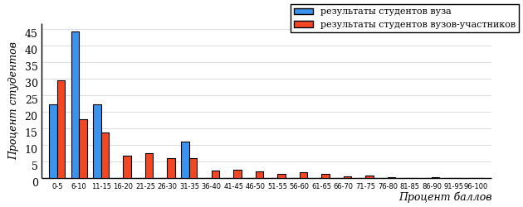

На диаграмме представлено распределение результатов по проценту набранных баллов 1438 студентов из 85 вузов, участвовавших в Интернет-олимпиаде в профиле «Специализированный (с углубленным изучением дисциплины)». Результаты студентов образовательного учреждения «Магнитогорский государственный технический университет им. Г.И. Носова» выделены темным тоном.

**Карта коэффициентов решаемости заданий  
Дисциплина «Химия»**Профиль «Специализированный (с углубленным изучением дисциплины)»

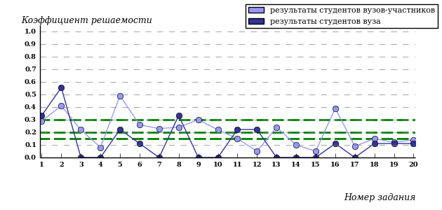

Для установления значения весового коэффициента отдельного задания карта коэффициентов решаемости разделена на 4 зоны: от 0 до 0,15; от 0,15 до 0,20; от 0,20 до 0,30; от 0,30 до 1, что позволяет согласно разработанной методике расчета баллов присвоить каждому заданию весовой коэффициент в зависимости от попадания в выделенные зоны.

**Таблица соответствия заданий установленным весовым коэффициентам**

|  |  |  |  |  |  |  |  |  |  |  |  |  |  |  |  |  |
| --- | --- | --- | --- | --- | --- | --- | --- | --- | --- | --- | --- | --- | --- | --- | --- | --- |
| № задания | 1 | 2 | 3 | 4 | 5 | 6 | 7 | 8 | 9 | 10 | 11 | 12 | 13 | 14 | 15 | 16 |
| Весовой коэффициент | 2 | 1 | 2 | 4 | 1 | 2 | 2 | 2 | 2 | 2 | 4 | 4 | 2 | 4 | 4 | 1 |

|  |  |  |  |  |
| --- | --- | --- | --- | --- |
| № задания | 17 | 18 | 19 | 20 |
| Весовой коэффициент | 4 | 4 | 4 | 4 |

**Диаграмма ранжирования   
результатов студентов вузов-участников по проценту набранных баллов  
Дисциплина «Химия»**Профиль «Специализированный (с углубленным изучением дисциплины)»

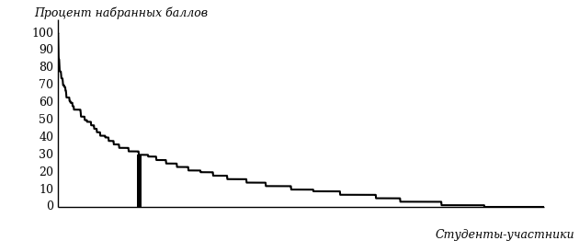

На диаграмме представлены результаты участников по проценту набранных баллов для 1438 студентов из 85 вузов, участвовавших в Интернет-олимпиаде по дисциплине «Химия» в профиле «Специализированный (с углубленным изучением дисциплины)». Максимальный результат участника из образовательного учреждения «Магнитогорский государственный технический университет им. Г.И. Носова» выделен темным тоном.

**Показатели выполнения заданий базового уровня компетентности**

|  |
| --- |
| Вузы-участники |
|  |
| «Магнитогорский государственный технический университет им. Г.И. Носова» |
|  |

В образовательном учреждении «Магнитогорский государственный технический университет им. Г.И. Носова» в рамках проведения Интернет-олимпиады по дисциплине «Химия» по профилю «Специализированный (с углубленным изучением дисциплины)» получено 9 результатов тестирования.

Доля студентов, выполнивших:

-одно задание базового уровня, составила 44%;

-два задания базового уровня, составила 22%;

-три задания базового уровня, составила 11%.

Доля студентов, не выполнивших ни одного задания базового уровня, составила 23%.

**Показатели выполнения заданий повышенного уровня компетентности**

|  |
| --- |
| Вузы-участники |
|  |
| «Магнитогорский государственный технический университет им. Г.И. Носова» |
|  |

В образовательном учреждении «Магнитогорский государственный технический университет им. Г.И. Носова» в рамках проведения Интернет-олимпиады по дисциплине «Химия» по профилю «Специализированный (с углубленным изучением дисциплины)» получено 9 результатов тестирования.

Доля студентов, выполнивших:

-одно задание повышенного уровня, составила 55%;

-два задания повышенного уровня, составила 11%;

-четыре задания повышенного уровня, составила 11%.

Доля студентов, не выполнивших ни одного задания повышенного уровня, составила 23%.

**Показатели выполнения заданий высокого уровня компетентности**

|  |
| --- |
| Вузы-участники |
|  |
| «Магнитогорский государственный технический университет им. Г.И. Носова» |
|  |

В образовательном учреждении «Магнитогорский государственный технический университет им. Г.И. Носова» в рамках проведения Интернет-олимпиады по дисциплине «Химия» по профилю «Специализированный (с углубленным изучением дисциплины)» получено 9 результатов тестирования.

Доля студентов, не выполнивших ни одного задания высокого уровня, составила 100%.

**Диаграмма ранжирования студентов   
образовательного учреждения «Магнитогорский государственный технический университет им. Г.И. Носова»  
по проценту набранных баллов  
Дисциплина «Химия»**Профиль «Специализированный (с углубленным изучением дисциплины)»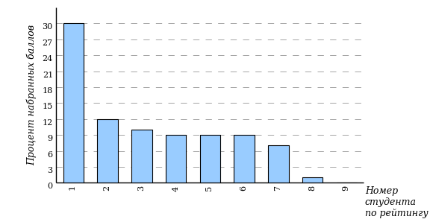

Полные рейтинг-листы студентов по профилю «Специализированный (с углубленным изучением дисциплины)» приведены в Приложении Б.

* 1. Профиль «Техника и технологии»

В данном разделе показан общий результат образовательного учреждения «Магнитогорский государственный технический университет им. Г.И. Носова» в рамках I тура Интернет-олимпиады по дисциплине «Химия» с наложением на общий результат вузов-участников в данном профиле.

**Диаграмма распределения результатов студентов-участников  
Дисциплина «Химия»**Профиль «Техника и технологии»

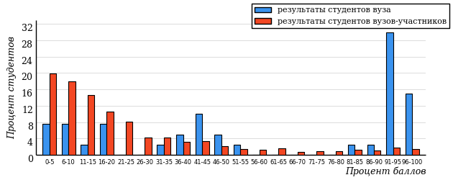

На диаграмме представлено распределение результатов по проценту набранных баллов 1127 студентов из 79 вузов, участвовавших в Интернет-олимпиаде в профиле «Техника и технологии». Результаты студентов образовательного учреждения «Магнитогорский государственный технический университет им. Г.И. Носова» выделены темным тоном.

**Карта коэффициентов решаемости заданий  
Дисциплина «Химия»**Профиль «Техника и технологии»

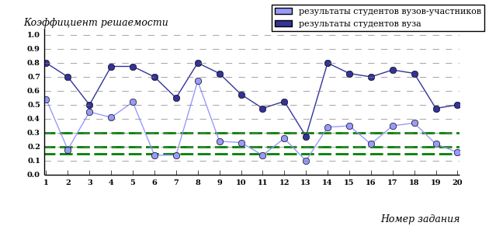

Для установления значения весового коэффициента отдельного задания карта коэффициентов решаемости разделена на 4 зоны: от 0 до 0,15; от 0,15 до 0,20; от 0,20 до 0,30; от 0,30 до 1, что позволяет согласно разработанной методике расчета баллов присвоить каждому заданию весовой коэффициент в зависимости от попадания в выделенные зоны.

**Таблица соответствия заданий установленным весовым коэффициентам**

|  |  |  |  |  |  |  |  |  |  |  |  |  |  |  |  |  |
| --- | --- | --- | --- | --- | --- | --- | --- | --- | --- | --- | --- | --- | --- | --- | --- | --- |
| № задания | 1 | 2 | 3 | 4 | 5 | 6 | 7 | 8 | 9 | 10 | 11 | 12 | 13 | 14 | 15 | 16 |
| Весовой коэффициент | 1 | 3 | 1 | 1 | 1 | 4 | 4 | 1 | 2 | 2 | 4 | 2 | 4 | 1 | 1 | 2 |

|  |  |  |  |  |
| --- | --- | --- | --- | --- |
| № задания | 17 | 18 | 19 | 20 |
| Весовой коэффициент | 1 | 1 | 2 | 3 |

**Диаграмма ранжирования   
результатов студентов вузов-участников по проценту набранных баллов  
Дисциплина «Химия»**Профиль «Техника и технологии»

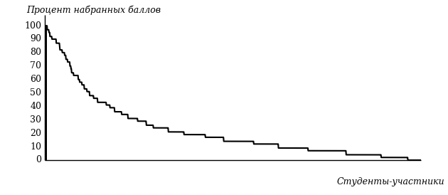

На диаграмме представлены результаты участников по проценту набранных баллов для 1127 студентов из 79 вузов, участвовавших в Интернет-олимпиаде по дисциплине «Химия» в профиле «Техника и технологии». Максимальный результат участника из образовательного учреждения «Магнитогорский государственный технический университет им. Г.И. Носова» выделен темным тоном.

**Показатели выполнения заданий базового уровня компетентности**

|  |
| --- |
| Вузы-участники |
|  |
| «Магнитогорский государственный технический университет им. Г.И. Носова» |
|  |

В образовательном учреждении «Магнитогорский государственный технический университет им. Г.И. Носова» в рамках проведения Интернет-олимпиады по дисциплине «Химия» по профилю «Техника и технологии» получено 40 результатов тестирования.

Доля студентов, выполнивших:

-одно задание базового уровня, составила 10%;

-два задания базового уровня, составила 5%;

-три задания базового уровня, составила 12%;

-четыре задания базового уровня, составила 12%;

-пять заданий базового уровня, составила 12%;

-шесть заданий базового уровня, составила 45%.

Доля студентов, не выполнивших ни одного задания базового уровня, составила 4%.

**Показатели выполнения заданий повышенного уровня компетентности**

|  |
| --- |
| Вузы-участники |
|  |
| «Магнитогорский государственный технический университет им. Г.И. Носова» |
|  |

В образовательном учреждении «Магнитогорский государственный технический университет им. Г.И. Носова» в рамках проведения Интернет-олимпиады по дисциплине «Химия» по профилю «Техника и технологии» получено 40 результатов тестирования.

Доля студентов, выполнивших:

-одно задание повышенного уровня, составила 12%;

-два задания повышенного уровня, составила 2%;

-три задания повышенного уровня, составила 5%;

-шесть заданий повышенного уровня, составила 17%;

-семь заданий повышенного уровня, составила 5%;

-десять заданий повышенного уровня, составила 2%;

-одиннадцать заданий повышенного уровня, составила 20%;

-двенадцать заданий повышенного уровня, составила 27%.

Доля студентов, не выполнивших ни одного задания повышенного уровня, составила 10%.

**Показатели выполнения заданий высокого уровня компетентности**

|  |
| --- |
| Вузы-участники |
|  |
| «Магнитогорский государственный технический университет им. Г.И. Носова» |
|  |

В образовательном учреждении «Магнитогорский государственный технический университет им. Г.И. Носова» в рамках проведения Интернет-олимпиады по дисциплине «Химия» по профилю «Техника и технологии» получено 40 результатов тестирования.

Доля студентов, выполнивших:

-одно задание высокого уровня, составила 52%;

-два задания высокого уровня, составила 22%.

Доля студентов, не выполнивших ни одного задания высокого уровня, составила 26%.

**Диаграмма ранжирования студентов   
образовательного учреждения «Магнитогорский государственный технический университет им. Г.И. Носова»  
по проценту набранных баллов  
Дисциплина «Химия»**Профиль «Техника и технологии»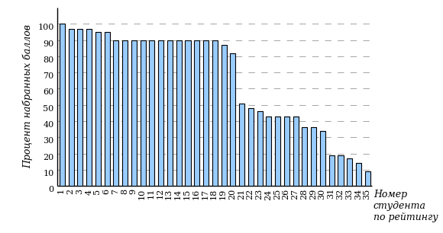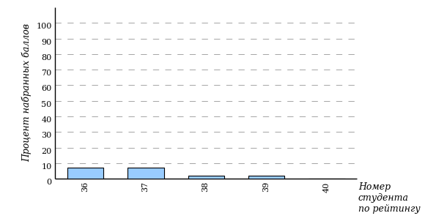

Полные рейтинг-листы студентов по профилю «Техника и технологии» приведены в Приложении Б.











Приложение А. Задания

***Профили «БИОТЕХНОЛОГИИ И МЕДИЦИНА»,***

***«СПЕЦИАЛИЗИРОВАННЫЙ (С УГЛУБЛЕННЫМ ИЗУЧЕНИЕМ ДИСЦИПЛИНЫ «ХИМИЯ»)»***

**Задание 1**

Установите соответствие между формулой вещества и электронной конфигурацией основного состояния входящего в ее состав марганца с учетом его степени окисления.

1) 

2) 

3) 

4) 

а) 

б) 

в) 

г) 

д) 

е) 

ж) 

**Ответ:** 1а, 2б, 3в, 4г

**Задание 2**

Установите соответствие между формулой молекулы или иона и типом гибридизации валентных орбиталей центрального атома.

1. 

2. 

3. 

4. 

а) sp3

б) sp2

в) sp

г) sp3d2

д) sp2d

е) sp3d

**Ответ:** 1а, 2б, 3в, 4г

**Задание 3**

Наименьшее значение суммы коэффициентов в уравнении реакции взаимодействия нитрата алюминия с силикатом натрия в водном растворе равно …

1) 22

2) 19

3) 18

4) 24

**Ответ:** 1)

**Задание 4**

Энергия активации реакции разложения антибиотика в водном растворе составляет 125,6 кДж/моль. При введении природного фермента в раствор той же концентрации ее значение понизилось до 106,2 кДж/моль. Для полного разложения 1 ммоль антибиотика в водном растворе при температуре, соответствующей стандартным условиям, в присутствии фермента потребуется в ____ раз(-а) меньше времени, чем в его отсутствие.

(Механизм протекания процесса в присутствии фермента и в его отсутствие считать одинаковым; R = 8,31 Дж/(моль∙К).)

1) 2525

2) 5050

3) 525

4) 1050

**Ответ:** 1)

**Задание 5**

Комплексное соединение железа содержит 32,56 % (мас.) Fe, 13,95 % (мас.) C, 16,28 % (мас.) N и кислород. Комплекс не заряжен, а его молекула имеет тетраэдрическое строение. Установите формулу комплексного соединения, степень окисления и координационное число центрального атома, тип гибридизации его валентных орбиталей.

(Величины относительных атомных масс использовать с точностью до целого значения.)

1. Формула комплекса –

2. Степень окисления железа –

3. Координационное число комплексообразователя –

4. Тип гибридизации комплексообразователя –

а) 

б) 0

в) 4

г) 

д) 

е) 

ж) +2

з) 3

и) 

**Ответ:** 1а, 2б, 3в, 4г

**Задание 6**

При взаимодействии стехиометрических количеств гидросульфита калия с перманганатом калия в присутствии серной кислоты образуется раствор с массовой долей сульфата калия 10,1 %. Массовая доля соединения марганца в этом растворе составит ____ %.

(Ответ привести c точностью до целого числа, значения относительных атомных масс использовать с точностью до целого.)

**Ответ:** 5

**Задание 7**

Значение рН, при котором начнется осаждение гидроксида кадмия из 0,001 М раствора его нитрата, равно …

(Ответ привести с точностью до десятых, раствор считать идеальным, .)

**Ответ:** 8,3

**Задание 8**

Проба сточных вод металлургического предприятия содержит катионы  Установите соответствие между формулой катиона и формулой реагента, которым можно определить данный катион в указанной смеси.

1) 

2) 

3) 

4) 

а) 

б) 

в) 

г) 

д) 

е) 

ж) 

з) 

**Ответ:** 1а, 2б, 3в, 4г

**Задание 9**

Сульфат двухвалентного металла массой 0,1124 г растворили в воде и оттитровали раствором трилона Б в оптимальных условиях в присутствии соответствующего индикатора. На титрование было израсходовано 14,8 мл 0,050 М раствора титранта. Формула исходного нитрата имеет вид ___.

(При записи ответа используйте латинскую раскладку клавиатуры; индекс введите без пробела, как цифру, например CuSO4, Na2CrO4.)

**Ответ:** FeSO4

**Задание 10**

Схемы реакций, протекающих по механизму нуклеофильного присоединения, имеют вид …

1) 

2) 

3) 

4) 

5) 

6) 

**Ответ:** 1, 2, 3

**Задание 11**

При сплавлении калиевой соли одноосновной карбоновой кислоты со щелочью образовалось 6,72 л (н. у.) газа **X**, а при электролизе водного раствора такого же количества этой соли на инертном аноде образовалось 17,1 г углеводорода **Y**. Если оба процесса протекают количественно, то формула кислоты, образующей исходную соль, имеет вид …

(При записи ответа используйте латинскую раскладку клавиатуры; индекс введите без пробела, как цифру, например, C2H4O2, C6H12O2.)

**Ответ:** C5H10O2

**Задание 12**

Установите соответствие между реагирующими веществами и основным органическим продуктом их взаимодействия.

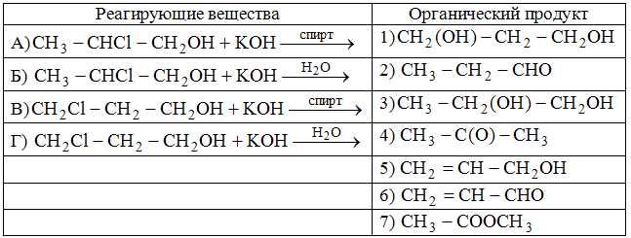

В ответе укажите последовательность цифр без пробелов и запятых, соответствующую формулам органических продуктов указанных взаимодействий.

**Ответ:** 4351

**Задание 13**

Синтез соединения Х4, являющегося исходным веществом для получения синтетических полимерных материалов, можно осуществить по схеме:



Установите соответствие между веществами X1 – X4 данной схемы превращений и их названиями.

1.

2.

3.

4.

а) пропанон

б) нитрил 2-гидрокси-2-метилпропановой кислоты

в) нитрил 2-метилпропеновой кислоты

г) 2-метилпропеновая кислота

д) нитрил 2-гидрокси-2-метилуксусной кислоты

е) нитрил 2-метилуксусной кислоты

ж) пропаналь

з) 2-метилпропановая кислота

**Ответ:** 1а, 2б, 3в, 4г

**Задание 14**

На нейтрализацию водного раствора, образовавшегося при гидролизе 0,100 г ангидрида двухосновной органической кислоты, потребовалось 20,40 мл 0,1 М раствора . Молекулярная формула кислоты имеет вид …

(При записи ответа используйте латинскую раскладку клавиатуры; индекс введите без пробела, как цифру, например C2H4О, C5H10O2.)

**Ответ:** C4H4O4

**Задание 15**

Водный раствор нитрата аммония с массовой долей растворенного вещества

1,6 % кристаллизуется при температуре -0,707 ºС. Кажущаяся степень диссоциации нитрата аммония в данном растворе составляет ___%.

(Ответ привести c точностью до целого числа, град∙кг/моль.)

**Ответ:** 90

**Задание 16**

При электролизе водного раствора сульфата металла на катоде выделилось 9,21 г металла, а на аноде 3,72 л газа (н. у.). Если выход по току для катодного процесса составляет 80 %, а для анодного – 100 %, то металлом является …

(В качестве ответа введите символ металла, используя латинскую раскладку клавиатуры, например Fe, Zn.)

**Ответ:** Cr

**Задание 17**

Одним из полимеров, используемых для получения бензо- и маслостойкой резины, является хлоропреновый каучук – полихлоропрен  Если осмотическое давление 0,05%-го раствора полихлоропрена (= 1 г/см3) при 35 ºС равно 3,615 Па, а поведение раствора подчиняется уравнению Вант-Гоффа, то его степень полимеризации составляет …

(Ответ привести c точностью до целого числа, R = 8,31 Дж/моль⋅К, .)

**Ответ:** 4000

**Задание 18**

Коллоидные частицы (гранулы) золя йодида серебра, образовавшегося при сливании 0,001 М раствора йодида алюминия и 150 мл 0,004 М раствора нитрата серебра, в электрическом поле двигаются к катоду.

Установите:

1) объем раствора йодида алюминия

2) формулу потенциалопределяющего иона

3) формулу иона, обладающего наименьшим порогом коагуляции.

а) меньше 200 мл

б) 

в) 

г) больше 200 мл

д) 

е) 

ж) равен 200 мл

з) 

**Ответ:** 1а, 2б, 3в

**Задание 19**

Смешали равные массы растворов нитрата серебра и бромида калия. В результате образовался раствор, в котором суммарная массовая доля катионов оказалась равной суммарной массовой доле анионов. Если масса конечного раствора на 81,2 % больше массы каждого из исходных растворов, то массовые доли нитрата серебра и бромида калия в исходных растворах равны ____ % и ____ % соответственно, а масса осадка образовавшегося при добавлении избытка щелочи к раствору, полученному из 200 г каждого из исходных растворов, составляет ______ г.

1) 11,9

2) 25,5

3) 11,6

4) 18,8

5) 21,2

6) 12,5

**Ответ:** 1,2,3

**Задание 20**

Для равновесной системы  термодинамические величины представлены в таблице

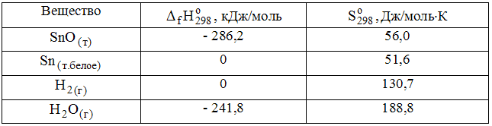

Если температуру в системе повысить от 600 oC до 750 оС, то выход продуктов реакции увеличивается на _____ %.

(Ответ привести с точностью до целого числа, зависимостью термодинамических функций от температуры пренебречь, газы считать идеальными, R = 8,31 Дж/(моль∙К).)

**Ответ:** 19

***Профиль «ТЕХНИКА И ТЕХНОЛОГИИ»***

**Задание 1**

Ковалентная связь, образованная по донорно-акцепторному механизму, реализуется в продуктах реакций, схемы которых имеют вид …

1) 

2) 

3) 

4) 

**Ответ:** 1,2

**Задание 2**

При растворении металлической платины в избытке «царской водки» образуется комплексное соединение. Степень окисления и координационное число комплексообразователя в образующемся комплексном соединении равны соответственно …

1) +4

2) 6

3) +2

4) 4

5) +6

6) 8

**Ответ:** 1, 2

**Задание 3**

Содержание гидрокарбонат-ионов в воде природного минерального источника составляет 244 мг/л. Масса гидрокарбоната кальция, содержащаяся в 5 литрах данной минеральной воды, составляет _____ г.

1) 1,62

2) 1620

3) 3,24

4) 3240

**Ответ:** 1)

**Задание 4**

Металл массой 9,81 г растворили в избытке концентрированной серной кислоты. При этом выделилось 0,84 л (н.у.) бесцветного газа, при пропускании которого в раствор соли кадмия, образуется осадок ярко желтого цвета. Электронная конфигурация валентного энергетического уровня основного состояния металла имеет вид …

1) 

2) 

3) 

4) 

**Ответ:** 1)

**Задание 5**

При обработке 12,0 г силумина – сплава, состоящего из алюминия и кремния (содержанием остальных компонентов пренебречь), избытком соляной кислоты выделилось 13,44 л газа (н.у.). Массовая доля кремния в сплаве составляет ______ %.

(Ответ привести с точностью до целого значения, .)

**Ответ:** 10

**Задание 6**

Формулы веществ, добавление которых в водный раствор медного купороса вызывает уменьшение степени гидролиза, имеют вид …

1) 

2) 

3) 

4) 

5) 

6) 

**Ответ:** 1, 2, 3

**Задание 7**

В уравнении окислительно-восстановительной реакции



коэффициент перед формулой восстановителя равен …

**Ответ:** 2

**Задание 8**

В сосуд объемом 50 дм3 поместили 352 г оксида углерода (IV) и 120 г углерода и нагрели. К моменту, когда прореагирует 60 % углерода, скорость реакции (при условии ее элементарности) уменьшится в ____ раз(-а).

1) 4

2) 2,5

3) 6,25

4) 5

**Ответ:** 1)

**Задание 9**

Значение рН раствора, полученного при смешении 100 мл 0,045 М раствора гидроксида калия и 400 мл 0,005 М раствора серной кислоты, равно … (Растворы считать идеальными, α = 1.)

**Ответ:** 11

**Задание 10**

В таблице приведены значения произведений растворимости гидроксидов металлов при 25 оС.

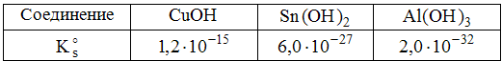

Расположите гидроксиды в порядке уменьшения значения рН их насыщенных водных растворов при данной температуре.

(Растворы считать идеальными.)

1) 

2) 

3) 

**Ответ:** 1, 2, 3

**Задание 11**

Для устранения кислого характера сточных растворов промышленных предприятий часто применяется известняковая мука. Если суточный объем очищаемой воды равен 2000 м3, значение рН поступающего раствора равно 3, то с учетом 80 %-го содержания действующего вещества в пересчете на карбонат кальция в известняковой муке ее расход составит ______ кг в сутки.

(Ответ привести с точностью до целых.)

**Ответ:** 125

**Задание 12**

На основании термохимических уравнений (T = 298 oC):







стандартное значение энтальпии реакции  составляет _____ кДж.

1) 403,8

2) - 403,8

3) 928,6

4) - 928,6

**Ответ:** 1)

**Задание 13**

Установите соответствие между параметром и характером его изменения, которое приведет к смещению равновесия в сторону увеличения выхода продуктов реакции .

1. Температура

2. Давление

3. Концентрация 

а) повысить

б) на смещение не повлияет

в) понизить

г) оставить без изменения

**Ответ:** 1а, 2б, 3в

**Задание 14**

Значение температуры, при которой раствор, содержащий 30,0 г глюкозы (С6H12O6) в 1 л воды, при 298 К (25 оС) изотоничен раствору, содержащему 4,613 г формальдегида (CH2O) в 1 л воды, составляет ____ К.

(Ответ привести с точностью до целого числа, R = 8,31 Дж/(моль∙К).)

**Ответ:** 323

**Задание 15**

Значение потенциала ртутного электрода, погруженного в насыщенный раствор каломели (), содержащий 0,015 моль/л хлорида калия, при 25 оС составляет ____ В.

(Раствор считать идеальным, , .)

1) 0,369

2) 0,579

3) 0,261

4) 0,735

**Ответ:** 1

**Задание 16**

В результате электролиза водного раствора соли неизвестного металла в течение 15 минут при силе тока 4,5 А на катоде выделилось 4,21 г чистого металла.

Если выход по току равен 100%, то выделившимся металлом является …

(В качестве ответа введите символ металла, используя латинскую раскладку клавиатуры, F = 96500 Кл/моль.)

**Ответ:** Hg

**Задание 17**

Одним из полимеров, используемых для получения резинотехнических изделий общего назначения, является бутадиеновый каучук – полибутадиен  Если осмотическое давление 0,06%-го раствора полибутадиена (= 1 г/см3) при 25 оС равно 5,503 Па, а поведение раствора подчиняется уравнению Вант-Гоффа, то степень его полимеризации составляет …

(Ответ привести c точностью до целого числа, R = 8,31 Дж/моль⋅К.)

**Ответ:**  5000

**Задание 18**

Коллоидные частицы (гранулы) золя хлорида серебра, образовавшегося при сливании 0,001 М раствора хлорида железа (III) и 300 мл 0,002 М раствора нитрата серебра, в электрическом поле двигаются к катоду.

Установите:

1) объем раствора хлорида железа (III)

2) формулу потенциалопределяющего иона

3) формулу иона, обладающего наименьшим порогом коагуляции

а) меньше 200 мл

б) 

в) 

г) больше 200 мл

д) 

е) 

ж) равен 200 мл

з) 

**Ответ:** 1а, 2б, 3в

**Задание 19**

Смешали равные массы растворов нитрата серебра и йодида натрия.

В результате образовался раствор, в котором суммарная массовая доля катионов оказалась равной суммарной массовой доле анионов. Если масса конечного раствора на 76,5 % больше массы каждого из исходных растворов,

то массовые доли нитрата серебра и йодида натрия в исходных растворах равны ____ % и ____ % соответственно, а масса осадка образовавшегося при добавлении избытка щелочи к раствору, полученному из 200 г каждого из исходных растворов, составляет ______ г.

1) 15,0

2) 31,4

3) 19,7

4) 17,0

5) 39,4

6) 23,5

**Ответ:** 1, 2, 3

**Задание 20**

Для равновесной системы  термодинамические величины представлены в таблице

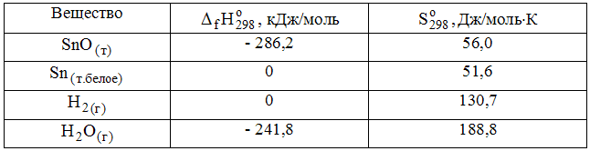

Если температуру в системе повысить от 600 oC до 800 оС, то выход продуктов реакции увеличивается на _____ %.

(Ответ привести с точностью до целого числа, зависимостью термодинамических функций от температуры пренебречь, газы считать идеальными, R = 8,31 Дж/(моль∙К).)

**Ответ:** 23

Приложение Б. Рейтинг-листы

Профиль «Специализированный (с углубленным изучением дисциплины)»

| № | ФИО | ООП/НП | Группа | Дата | Количество решенных заданий | Процент набранных баллов |
| --- | --- | --- | --- | --- | --- | --- |
| 1 | ИГУМЕНШЕВА ЕКАТЕРИНА АНДРЕЕВНА | 240100.62 | СХХТб-13 | 2014-03-16 08:55:55 | 5 | 30% |
| 2 | ГАЛИХМАНОВ НАИЛЬ РАДИКОВИЧ | 240100.62 | СХХТб-13 | 2014-03-16 08:55:55 | 3 | 12% |
| 3 | АРСЛАНБАЕВА АЛИЯ ЧИНГИСОВНА | 240100.62 | СХХТб-13 | 2014-03-16 08:55:55 | 4 | 10% |
| 4 | КОНОВНИЦЫНА НАДЕЖДА СЕРГЕЕВНА | 240100.62 | СХХТб-13 | 2014-03-16 08:55:55 | 2 | 9% |
| 5 | СКОРОБОГАТОВА АННА АНДРЕЕВНА | 240100.62 | СХХТб-13 | 2014-03-16 08:55:55 | 3 | 9% |
| 6 | СКОРОБОГАТОВА АНАСТАСИЯ АНДРЕЕВНА | 240100.62 | СХХТб-13 | 2014-03-16 08:55:55 | 3 | 9% |
| 7 | КОССОВА АЛЕНА МИХАЙЛОВНА | 240100.62 | СХХТб-13 | 2014-03-16 08:55:55 | 1 | 7% |
| 8 | ПОШИВНАЯ ЯНА ВАЛЕРЬЕВНА | 240100.62 | СХХТб-13 | 2014-03-16 08:55:55 | 1 | 1% |
| 9 | САБИРОВА АЛИНА РИНАТОВНА | 240100.62 | СХХТб-13 | 2014-03-16 08:55:55 | 0 | 0% |

Профиль «Техника и технологии»

| № | ФИО | ООП/НП | Группа | Дата | Количество решенных заданий | Процент набранных баллов |
| --- | --- | --- | --- | --- | --- | --- |
| 1 | БИКБОВА КСЕНИЯ АЛЕКСАНДРОВНА | 221700.62 | СХСб-13-2 | 2014-03-16 19:11:28 | 20 | 100% |
| 2 | ГАНЕЕВ САЛАВАТ ИЛЬДАРОВИЧ | 221700.62 | СХСб-13-2 | 2014-03-16 19:11:28 | 19 | 97% |
| 3 | ЯКУНИНА АЛЕКСАНДРА СЕРГЕЕВНА | 221700.62 | СХСб-13-2 | 2014-03-16 19:11:28 | 19 | 97% |
| 4 | САЙФИТДИНОВА ДИНИЯ РАШИТОВНА | 221700.62 | СХСБ-13-1 | 2014-03-10 16:03:02 | 19 | 97% |
| 5 | АЛТЫНБАЕВА РЕГИНА РИНАТОВНА | 221700.62 | СХСб-13-2 | 2014-03-16 19:11:28 | 19 | 95% |
| 6 | АЛЛАЯРОВА АЛИНА ГАЗИЗОВНА | 221700.62 | СХСб-13-1 | 2014-03-20 16:16:32 | 19 | 95% |
| 7 | ЕРМОШИНА АЛЕКСАНДРА ВЛАДИМИРОВНА | 221700.62 | СХСб-13-1 | 2014-03-20 16:39:02 | 19 | 90% |
| 8 | ЛАВРУХИН РОМАН ЮРЬЕВИЧ | 221700.62 | СХСБ-13-1 | 2014-03-10 16:03:02 | 19 | 90% |
| 9 | ЗАРУБИНА ТАТЬЯНА АНАТОЛЬЕВНА | 221700.62 | СХСБ-13-1 | 2014-03-10 16:03:02 | 19 | 90% |
| 10 | УСОВА ЕЛЕНА АЛЕКСАНДРОВНА | 221700.62 | СХСб-13-2 | 2014-03-16 19:11:28 | 19 | 90% |
| 11 | НИЗАМОВА АЛИНА ИРЕКОВНА | 221700.62 | СХСб-13-2 | 2014-03-16 19:11:28 | 19 | 90% |
| 12 | ЧАЛОВА ЕКАТЕРИНА ОЛЕГОВНА | 221700.62 | СХСб-13-2 | 2014-03-16 19:11:28 | 19 | 90% |
| 13 | ПИМОНОВ АНТОН АНАТОЛЬЕВИЧ | 221700.62 | СХСБ-13-1 | 2014-03-10 16:03:02 | 19 | 90% |
| 14 | СЕРГЕЕВА ЮЛИЯ АЛЕКСАНДРОВНА | 221700.62 | СХСб-13-1 | 2014-03-20 16:39:02 | 19 | 90% |
| 15 | ПАХОМОВА ВИКТОРИЯ КОНСТАНТИНОВНА | 221700.62 | СХСБ-13-1 | 2014-03-10 16:03:02 | 19 | 90% |
| 16 | МУМБАЕВА АСЕЛЬ АСЫЛБЕКОВНА | 221700.62 | СХСб-13-2 | 2014-03-16 19:11:28 | 19 | 90% |
| 17 | ХОДАКОВА ЕКАТЕРИНА ЕВГЕНЬЕВНА | 221700.62 | СХСб-13-2 | 2014-03-16 19:11:28 | 19 | 90% |
| 18 | ХИЛАЛОВ АРТУР ИРЕКОВИЧ | 221700.62 | СХСб-13-2 | 2014-03-16 19:11:28 | 19 | 90% |
| 19 | ГУЗЕВА НАТАЛЬЯ АНАТОЛЬЕВНА | 221700.62 | СХСб-13-1 | 2014-03-20 16:39:02 | 18 | 87% |
| 20 | КОЧЕРОВА ЭЛЬВИРА СЕРГЕЕВНА | 221700.62 | СХСБ-13-1 | 2014-03-10 16:03:02 | 16 | 82% |
| 21 | КОРНИЕНКО НАТАЛЬЯ ДМИТРИЕВНА | 261700.62 | ТУБ-12 | 2014-03-14 13:00:44 | 13 | 51% |
| 22 | ПРАЧ МАРИЯ ДМИТРИЕВНА | 261700.62 | ТУБ-12 | 2014-03-14 13:00:44 | 12 | 48% |
| 23 | ВЕЛИКАНОВА ИРИНА АЛЕКСАНДРОВНА | 261700.62 | ТУБ-11 | 2014-03-14 13:00:54 | 12 | 46% |
| 24 | БОРИСОВА ЕКАТЕРИНА СЕРГЕЕВНА | 261700.62 | СХТПб-13 | 2014-03-14 13:11:28 | 11 | 43% |
| 25 | РОДИМОВА ТАТЬЯНА ДМИТРИЕВНА | 261700.62 | СХТПб-13 | 2014-03-14 13:11:28 | 11 | 43% |
| 26 | СТРЕБКОВА ЛЮДМИЛА АЛЕКСАНДРОВНА | 261700.62 | СХТПб-13 | 2014-03-14 13:09:22 | 11 | 43% |
| 27 | ЩЕПЕТНЕВА ВИКТОРИЯ МИХАЙЛОВНА | 261700.62 | СХТПб-13 | 2014-03-14 13:11:28 | 11 | 43% |
| 28 | НИГМАТУЛЛИНА ЛИЛИЯ ИЛЬДАРОВНА | 261700.62 | ТУБ-11 | 2014-03-14 13:09:35 | 10 | 36% |
| 29 | ШАЙБАКОВА ЮЛИЯ АЛЕКСЕЕВНА | 261700.62 | ТУБ-11 | 2014-03-14 13:00:54 | 10 | 36% |
| 30 | МАЖИТОВА РОЗАЛИЯ ФУАТОВНА | 221700.62 | СХСб-13-2 | 2014-03-15 18:15:43 | 5 | 34% |
| 31 | ГУЗЕВА НАТАЛЬЯ АНАТОЛЬЕВНА | 221700.62 | СХСб-13-1 | 2014-03-12 18:03:37 | 5 | 19% |
| 32 | КУНЦЕВИЧ АЛЕКСАНДР АНДРЕЕВИЧ | 221700.62 | СХСБ-13-1 | 2014-03-10 16:03:02 | 5 | 19% |
| 33 | АЛЛАЯРОВА АЛИНА ГАЗИЗОВНА | 221700.62 | СХСБ-13-1 | 2014-03-10 16:03:02 | 6 | 17% |
| 34 | ЛЕБЕДЕВА ЮЛИЯ СЕРГЕЕВНА | 221700.62 | СХСБ-13-1 | 2014-03-10 16:03:02 | 3 | 14% |
| 35 | САДОВА ТАТЬЯНА ИГОРЕВНА | 221700.62 | СХСб-13-1 | 2014-03-20 10:57:48 | 4 | 9% |
| 36 | СЕРГЕЕВА ЮЛИЯ АЛЕКСАНДРОВНА | 221700.62 | СХСб-13-1 | 2014-03-12 18:03:37 | 3 | 7% |
| 37 | МАЛОВ СЕРГЕЙ АЛЕКСАНДРОВИЧ | 221700.62 | СХСб-13-1 | 2014-03-15 14:31:21 | 3 | 7% |
| 38 | ШАМАНАЕВА КРИСТИНА ОЛЕГОВНА | 221700.62 | СХСБ-13-1 | 2014-03-10 16:03:02 | 1 | 2% |
| 39 | МЕЛЬНИКОВА МАРИЯ ВИКТОРОВНА | 221700.62 | СХСБ-13-1 | 2014-03-10 16:03:02 | 1 | 2% |
| 40 | КАЛИНИНА АЛЕКСАНДРА АНДРЕЕВНА | 221700.62 | СХСб-13-2 | 2014-03-16 19:11:28 | 0 | 0% |



Приложение В. Список вузов – участников Открытой международной студенческой Интернет-олимпиады по дисциплине «Химия»

1. Алтайский государственный технический университет им. И.И. Ползунова
2. Алтайский государственный университет
3. Астраханский государственный университет
4. Балашовский институт (филиал) Саратовского государственного университета имени Н.Г. Чернышевского
5. Башкирский государственный аграрный университет
6. Башкирский государственный медицинский университет Министерства здравоохранения Российской Федерации
7. Башкирский государственный университет
8. Белгородский государственный технологический университет им. В.Г. Шухова
9. Березниковский филиал Пермского национального исследовательского политехнического университета
10. Бирский филиал Башкирского государственного университета
11. Благовещенский государственный педагогический университет
12. Братский государственный университет
13. Брянская государственная сельскохозяйственная академия
14. Волгодонский инженерно-технический институт - филиал Национального исследовательского ядерного университета "МИФИ"
15. Воронежская государственная лесотехническая академия
16. Воронежский государственный университет инженерных технологий
17. Государственный Медицинский университет Туркменистана
18. Государственный энергетический институт Туркменистана
19. Дагестанский государственный технический университет
20. Дальневосточный государственный университет путей сообщения
21. Дальневосточный федеральный университет
22. Евразийский Национальный университет им.Л.Н.Гумилева
23. Забайкальский государственный университет
24. Забайкальский институт железнодорожного транспорта - филиал Иркутского государственного университета путей сообщения
25. Ижевский государственный технический университет имени М.Т. Калашникова
26. Инновационный Евразийский университет
27. Казанский государственный энергетический университет
28. Казанский национальный исследовательский технический университет им. А.Н. Туполева-КАИ
29. Казахский национальный технический университет имени К.И.Сатпаева
30. Калмыцкий государственный университет
31. Карагандинский государственный университет им. Е.А. Букетова
32. Кемеровский технологический институт пищевой промышленности
33. Кировская государственная медицинская академия Министерства здравоохранения Российской Федерации
34. Комсомольский-на-Амуре государственный технический университет
35. Кубанский государственный университет
36. Кузбасский государственный технический университет имени Т.Ф. Горбачева
37. Курганский государственный университет
38. Липецкий государственный технический университет
39. Магнитогорский государственный технический университет им. Г.И. Носова
40. Майкопский государственный технологический университет
41. Международный университет нефти и газа
42. Международный университет природы, общества и человека "Дубна"
43. Мордовский государственный педагогический институт имени М.Е. Евсевьева
44. Мордовский государственный университет им. Н.П. Огарёва
45. Московский государственный областной социально-гуманитарный институт
46. Московский государственный строительный университет
47. Мурманский государственный технический университет
48. Национальный исследовательский Томский политехнический университет
49. Нижнекамский химико-технологический институт (филиал) Казанского национального исследовательского технологического университета
50. Новосибирский государственный архитектурно-строительный университет (Сибстрин)
51. Новосибирский государственный технический университет
52. Норильский индустриальный институт
53. Обнинский институт атомной энергетики - филиал Национального исследовательского ядерного университета "МИФИ"
54. Омский государственный технический университет
55. Омский институт водного транспорта (филиал) Новосибирской государственной академии водного транспорта
56. Омский филиал Военной академии тыла и транспорта
57. Оренбургский государственный аграрный университет
58. Оренбургский институт путей сообщения - филиал Самарского государственного университета путей сообщения
59. Орловский государственный аграрный университет
60. Орловский государственный университет
61. Пензенский государственный технологический университет
62. Пермский государственный национальный исследовательский университет
63. Пермский национальный исследовательский политехнический университет
64. Поволжский государственный технологический университет
65. Политехнический институт (филиал) Северо-Восточного федерального университета имени М.К. Аммосова в г. Мирном
66. Российский государственный педагогический университет им. А.И. Герцена
67. Российский государственный университет нефти и газа имени И.М. Губкина
68. Российский университет дружбы народов
69. Российско-Армянский (Славянский) университет
70. Ростовский государственный строительный университет
71. Рязанский государственный университет имени С.А. Есенина
72. Самарский государственный аэрокосмический университет имени академика С.П. Королева (национальный исследовательский университет)
73. Санкт-Петербургский государственный педиатрический медицинский университет Министерства здравоохранения Российской Федерации
74. Санкт-Петербургский государственный технологический институт (технический университет)
75. Санкт-Петербургский государственный технологический университет растительных полимеров
76. Санкт-Петербургский государственный университет
77. Санкт-Петербургский государственный университет аэрокосмического приборостроения
78. Сахалинский государственный университет
79. Северный (Арктический) федеральный университет имени М.В. Ломоносова
80. Северо-Восточный федеральный университет имени М.К. Аммосова
81. Северо-Кавказская государственная гуманитарно-технологическая академия
82. Северо-Кавказский федеральный университет
83. Северо-Осетинская государственная медицинская академия Министерства здравоохранения Российской Федерации
84. Сибирский государственный медицинский университет
85. Сибирский государственный университет путей сообщения
86. Сибирский государственный университет физической культуры и спорта
87. Сочинский государственный университет
88. Стерлитамакский филиал Башкирского государственного университета
89. Сыктывкарский государственный университет
90. Таджикский государственный медицинский университет имени Абуали ибни Сино
91. Ташкентский институт инженеров железнодорожного транспорта
92. Тверской государственный университет
93. Технический институт (филиал) Северо-Восточного федерального университета имени М.К. Аммосова в г. Нерюнгри
94. Тихоокеанский государственный университет
95. Тувинский государственный университет
96. Тульский государственный педагогический университет им. Л.Н. Толстого
97. Тульский государственный университет
98. Туркменский государственный архитектурно-строительный институт
99. Туркменский сельскохозяйственный институт
100. Тюменский государственный нефтегазовый университет (ТюмГНГУ)
101. Тюменский государственный университет
102. Удмуртский государственный университет
103. Ульяновская государственная сельскохозяйственная академия имени П.А. Столыпина
104. Ульяновский государственный педагогический университет имени И.Н. Ульянова
105. Уральский институт Государственной противопожарной службы Министерства Российской Федерации по делам гражданской обороны, чрезвычайным ситуациям и ликвидации последствий стихийных бедствий
106. Уральский федеральный университет имени первого Президента России Б.Н. Ельцина
107. Уфимский государственный авиационный технический университет
108. Уфимский государственный нефтяной технический университет
109. Ухтинский государственный технический университет
110. Филиал Кузбасского государственного технического университета имени Т.Ф. Горбачева в г. Междуреченске
111. Филиал Кузбасского государственного технического университета имени Т.Ф. Горбачева в г. Прокопьевске
112. Филиал МГУ имени М.В.Ломоносова в г. Душанбе
113. Филиал Российского государственного профессионально-педагогического университета в г. Первоуральске
114. Филиал Российского государственного университета нефти и газа имени И.М. Губкина в г. Ташкенте
115. Филиал Уфимского государственного нефтяного технического университета в г. Октябрьском
116. Филиал Уфимского государственного нефтяного технического университета в г. Салавате
117. Филиал Уфимского государственного нефтяного технического университета в г. Стерлитамаке
118. Чебоксарский политехнический институт (филиал) Московского государственного машиностроительного университета (МАМИ)
119. Челябинский государственный педагогический университет
120. Челябинский государственный университет
121. Череповецкий государственный университет
122. Юго-Западный государственный университет
123. Южно-Российский государственный политехнический университет (НПИ) имени М.И.Платова
124. Южно-Уральский государственный университет (национальный исследовательский университет)
125. Юргинский технологический институт (филиал) Национального исследовательского Томского политехнического университета
126. Якутская государственная сельскохозяйственная академия
127. Ярославская государственная сельскохозяйственная академия
128. Ярославский государственный педагогический университет им. К.Д. Ушинского
129. Ярославский государственный технический университет
130. Ярославский государственный университет им. П.Г. Демидова